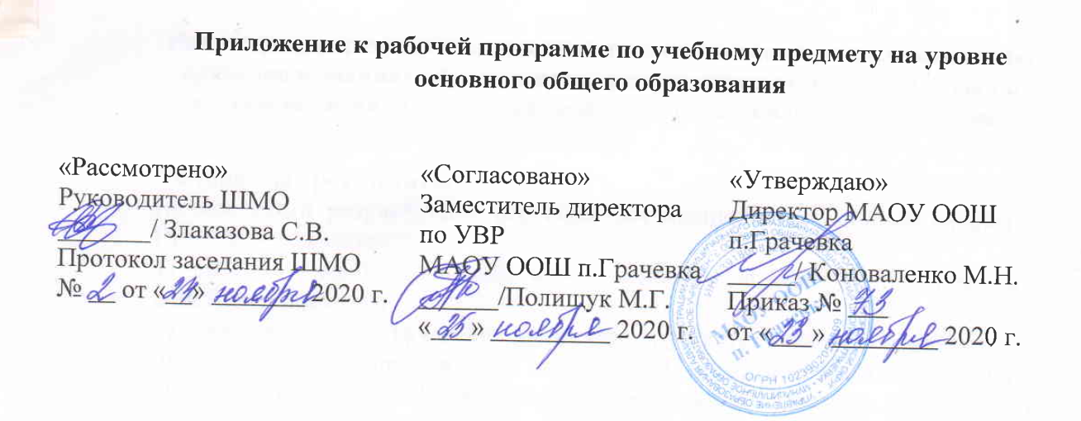

ПРИЛОЖЕНИЕ

к рабочей программе
по учебному предмету «Русский язык»
8 класс
на 2020/2021 учебный год

Разработчик программы:
Учитель русского языка и литературы
Соколюк Ю.С.

п.Грачевка 2020
Планируемые результаты освоения тем, направленных на ликвидацию пробелов в знаниях обучающихся, показавших низкие результаты по итогам написания Всероссийской проверочной работы по русскому языку
Личностные результаты:
Личностными результатами освоения обучающимися тем, приведенных в Приложении являются:
1) ребёнок может принимать ответственность за собственные решения, действия и поступки.
2) осознание эстетической ценности русского языка; уважительное отношение к родному языку, гордость за него; потребность сохранить чистоту русского языка как явления национальной культуры; стремление к речевому самосовершенствованию;
3) достаточный объём словарного запаса и усвоенных грамматических средств для свободного выражения мыслей и чувств в процессе речевого общения; способность к самооценке на основе наблюдения за собственной речью.
Метапредметные результаты:
- Обучающиеся научатся фиксировать затруднения в собственной деятельности, выявлять причины этих затруднений, определять цель своей дальнейшей работы, выбирать средства и способы достижения поставленной цели, осуществлять поиск необходимой информации.
- Обучающиеся научатся сравнивать, анализировать, делать вывод, формулировать свое мнение и позицию, координировать различные позиции в сотрудничестве.
Предметные результаты:
Обучающийся научится:
• отработает навык синтаксического разбора предложения
• распознавать предложения с прямой речью, составлять схему этих предложений;
• находить в тексте обращения;
• порядку морфологического разбора изученных частей речи;
Обучающийся получит возможность научиться:
• самостоятельно строить предложения с различными обращениями;
• обобщать виды разборов — осуществлять логическую операцию перехода от одного вида разбора к другому, от простого к сложному;
• осуществлять сравнение простых и сложных предложений, формулировать порядок их синтаксического разбора;

Пояснение внесенных изменений
На изучение предмета «Русский язык» в 8 классе отводится 3 часа в неделю, итого 105 часов за учебный год. В целях ликвидации пробелов в знаниях обучающихся, показавших низкие результаты по итогам написания Всероссийской проверочной работы по русскому языку предполагается внести следующие изменения в рабочую программу по русскому языку:
- В рамках темы «Публичное выступление об истории своего края» отработать навык правописания производных предлогов
- На 36-м занятии по «работе над ошибками» выполнить упражнения на формирование навыка правописания союзов также, тоже, чтобы.
- На 38-м занятии по теме «Комплексный анализ текста» отработать упражнения на формирование умения морфологического разбора слова.
- На 43-м занятии в рамках темы «Комплексный анализ текста» выделить время на отработку умения правильной расстановки запятых в причастном обороте.
- Включить в промежуточный контроль задания на оценку несформированных умений, видов деятельности, характеризующих достижение планируемых результатов освоения основной образовательной программы основного общего образования.

Тематическое планирование (с изменениями)
34 | Публичное выступление об истории своего края. Правописание производные предлогов | 1
35 | Контрольная работа по теме «Второстепенные члены предложения» | 1
36 | Работа над ошибками. ВПМ «Комплексный анализ текста». Правописание союзов также, тоже, чтобы | 1 | ВПМ7 «Комплексный анализ текста»
Односоставные и неполные предложения (14ч)
37 | Основные группы односоставных предложений. Предложения определенно-личные | 1
38 | ВПМ «Комплексный анализ текста». Морфологический разбор слова | 1 | ВПМ8 «Комплексный анализ текста»
39 | Неопределенно-личное предложение | 1
40 | Безличные предложения | 1
41 | Сочинение по картине К.Ф. Юона «Мартовское солнце» | 1
42 | Односоставные предложения с главным членом – подлежащим. Назывные предложения. | 1
43 | ВПМ «Комплексный анализ текста». Запятые в причастном обороте. | 1 | ВПМ9 «Комплексный анализ текста»
44 | Промежуточный контроль | 1

